20 Октября  2022г.  № 34 | Учредитель газеты – администрация Хомутовского  муниципального образования
Цена: бесплатно

РОССИЙСКАЯ ФЕДЕРАЦИЯ
ИРКУТСКАЯ ОБЛАСТЬ ИРКУТСКИЙ РАЙОН
ХОМУТОВСКОЕ МУНИЦИПАЛЬНОЕ ОБРАЗОВАНИЕ
АДМИНИСТРАЦИЯ
ПОСТАНОВЛЕНИЕ
12.10.2022 № 892 пз
с. Хомутово

О предоставлении разрешения на условно разрешенный вид использования земельного участка.

В соответствии со ст. 39 Градостроительного кодекса РФ от 29.12.2004 № 190-ФЗ, ст. 14 Федерального закона от 06.10.2003 № 131-ФЗ «Об общих принципах организации местного самоуправления в Российской Федерации», Законом Иркутской области от 03.11.2016 № 96-ОЗ «О закреплении за сельскими поселениями Иркутской области вопросов местного значения», ст. 6 Устава Хомутовского муниципального образования, на основании рекомендаций комиссии по подготовке правил землепользования и застройки Хомутовского муниципального образования от 08.09.2022, рассмотрев заявление Бурхонова Саидмурода Сайдумроновича и представленные документы, Администрация Хомутовского муниципального образования.

ПОСТАНОВЛЯЕТ:

1. Предоставить разрешение на условно разрешенный вид использования земельного участка ЗУ2, площадью 400 кв.м., образованного в результате раздела земельного участка с кадастровым номером 38:06:100801:18648, расположенного по адресу: Российская Федерация, Иркутская область, Иркутский район, с. Хомутово, ул. Центральная, 80, "Магазины".
2. Опубликовать настоящее постановление в установленном законом порядке.
3. Контроль за исполнением настоящего постановления возложить на Заместителя Главы администрации Хомутовского муниципального образования.

Исполняющий обязанности
Главы администрации А.В. Иваненко

Рекомендации Комиссии
по подготовке Правил землепользования и застройки
сельского поселения Хомутовского муниципального образования Иркутского района, Иркутской области по вопросу предоставления разрешения на условно разрешенный вид использования «Магазины» в отношении земельного участка ЗУ2, площадью 400 кв.м., образованного в результате раздела земельного участка с кадастровым номером 38:06:100801:18648, расположенного по адресу: Российская Федерация, Иркутская область, Иркутский район, с. Хомутово, ул. Центральная, 80

с. Хомутово 08.09.2022

Присутствовали: Комиссия в составе:
Максименко Наталья Викторовна - Заместитель Главы администрации Хомутовского муниципального образования, председатель комиссии
Благирева А.В. - ведущий специалист отдела градостроительства, земельных и имущественных отношений администрации Хомутовского муниципального образования, секретарь комиссии
Тюкавкина Ю.В. –начальник отдела градостроительства, земельных и имущественных отношений администрации Хомутовского муниципального образования.
1. Основание подготовки рекомендаций:
-протокол публичных слушаний по проектам решений о предоставлении разрешения на условно разрешенный вид использования «Магазины» в отношении земельного участка ЗУ2, площадью 400 кв.м., образованного в результате раздела земельного участка с кадастровым номером 38:06:100801:18648, расположенного по адресу: Российская Федерация, Иркутская область, Иркутский район, с. Хомутово, ул. Центральная, 80.
- заключение о результатах публичных слушаний по проекту решения о предоставлении разрешения на условно разрешенный вид использования «Магазины» в отношении земельного участка ЗУ2, площадью 400 кв.м., образованного в результате раздела земельного участка с кадастровым номером 38:06:100801:18648, расположенного по адресу: Российская Федерация, Иркутская область, Иркутский район, с. Хомутово, ул. Центральная, 80 от 08.09.2022.
2. Земельный участок, для которого испрашивается разрешение на условно разрешенный вид использования: земельного участка ЗУ2, площадью 400 кв.м., образованного в результате раздела земельного участка с кадастровым номером 38:06:100801:18648, расположенного по адресу: Российская Федерация, Иркутская область, Иркутский район, с. Хомутово, ул. Центральная, 80 о предоставлении разрешения на условно разрешенный вид использования «Магазины», категория земель: земли населенных пунктов;
3. Территориальные зоны, в состав которой входит земельный участок: Зона застройки индивидуальными жилыми домами– разрешенный вид использования «личное подсобное хозяйство»
4. Испрашиваемые заявителями разрешения на условно-разрешенный вид использования Зона застройки индивидуальными жилыми домами– условно разрешенный вид использования «Магазины»
5. Содержание рекомендаций Комиссии:
Высказано мнение о целесообразности предоставления разрешения на условно разрешенный вид использования при соблюдении предложения Алемовского А.С. представителя администрации Уриковского муниципального образования о том, что подъездные пути и парковочные места должны располагаться только с ул. Днепровская, с. Хомутово. Подъездные пути с ул. Центральная перекрыть забором. Предоставление разрешений использования не противоречат требованиям Градостроительного кодекса Российской Федерации и технических регламентов.
Учитывая изложенное, рекомендуется принять решение о предоставлении Бурхонову Саидмуроду Сайдумроновичу разрешения на условно разрешенный вид использования «Магазины» в отношении земельного участка ЗУ2, площадью 400 кв.м., образованного в результате раздела земельного участка с кадастровым номером 38:06:100801:18648, расположенного по адресу: Российская Федерация, Иркутская область, Иркутский район, с. Хомутово, ул. Центральная, 80.

Председатель Комиссии
по подготовке Правил
землепользования и застройки
Хомутовского муниципального
образования Н.В. Максименко

Сообщение о возможном установлении публичного сервитута в границах, согласно прилагаемой схеме

1. Орган, рассматривающий ходатайство об установлении публичного сервитута: администрация Иркутского районного муниципального образования.
2. Цель установления публичного сервитута: строительство антенно-мачтового сооружения связи «АМС 1468», ходатайство общества с ограниченной ответственностью «Высота».
3. Публичный сервитут площадью 25 кв.м., расположен на землях государственная собственность на которые не разграничена, по адресу: Иркутская область, Иркутский район, с. Хомутово.
4. Ознакомиться с поступившим ходатайством об установлении публичного сервитута и прилагаемым к нему описанием местоположения границ публичного сервитута, подать заявление об учете прав на земельные участки: 664007, г. Иркутск, ул. Декабрьских Событий, д. 119 «А», каб. 211, вторник, четверг с 08-00 до 17-00, перерыв с 12-00 до 12-48. Срок подачи заявлений об учете прав на земельные участки: 15 календарных дней со дня опубликования настоящего сообщения.
5. Настоящее сообщение подлежит опубликованию в газете «Ангарские огни», размещению в информационно-телекоммуникационной сети «Интернет» на официальном сайте Иркутского районного муниципального образования www.irkraion.ru
6. Публичный сервитут необходим для строительства антенно-мачтового сооружения связи «АМС 1468».
7. Правообладатели земельных участков, в отношении которых испрашивается публичный сервитут, если их права не зарегистрированы в Едином государственном реестре недвижимости, в течение пятнадцати дней со дня опубликования сообщения, подают в администрацию Иркутского районного муниципального образования заявление об учете их прав (обременений прав) на земельные участки с приложением копий документов, подтверждающих эти права (обременения прав).
8. Выбор места размещения сооружения связи обусловлен технологическими требованиями, экономической целесообразностью и минимально возможными пересечениями с земельными участками, находящимися в частной собственности.
9. Описание местоположения границ публичного сервитута: схема расположения публичного сервитута приложение к настоящему сообщению.

Председатель Комитета М.П. Халтаева

Приложение 1 к постановлению
администрации Иркутского районного
муниципального образования
«___» ___________

Схема расположения границ публичного сервитута
Условный номер земель и (или) земельного(ых) участка(ов), частей земельного(ых) участка(ов) |  |  |  |  | 38:06:100105:ЗУ1
Площадь земельного участка |  |  | 25 | м²
Цель установления публичного сервитута: | Строительство антенно-мачтового сооружения связи «АМС 1468»
Обозначение  характерных точек границ |  | Координаты, м
 |  | X |  |  |  | Y
1 |  | 2 |  |  |  | 3
н1 |  | 404765.53 |  |  |  | 3340485.82
н2 |  | 404766.06 |  |  |  | 3340490.80
н3 |  | 404761.08 |  |  |  | 3340491.33
н4 |  | 404760.56 |  |  |  | 3340486.35
н1 |  | 404765.53 |  |  |  | 3340485.82
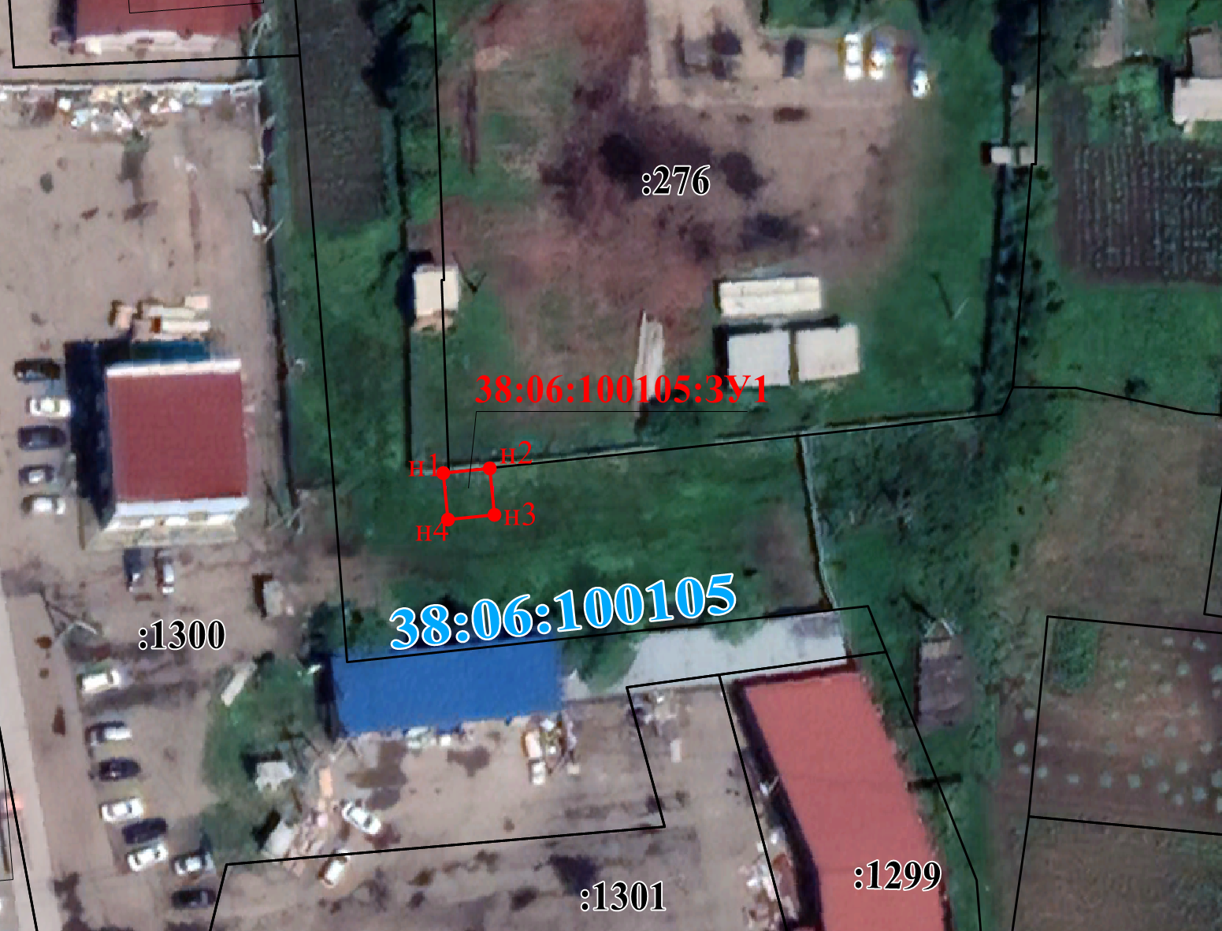
С
Ю
Масштаб 1:1000
Система координат: МСК-38; 38:06:100105 - кадастровый квартал; Зона 3
Условные обозначения:
 | - обозначение проектной границы устанавливаемого публичного сервитута
 | - обозначение границ земельного участка, сведения о которых содержатся в ЕГРН
 | - обозначение границы населенного пункта
н1 | - обозначение поворотных точек границ публичного сервитута
:276 | - обозначение кадастрового номера земельного участка
:ЗУ1 | - обозначение устанавливаемого публичного сервитута

Первый заместитель Мэра Иркутского района ________________________ И. В. Жук

Сообщение о возможном установлении публичного сервитута на земельном участке согласно прилагаемой схеме.

1. Орган рассматривающий ходатайство об установлении публичного сервитута: администрация Иркутского районного муниципального образования.
2. Цель установления публичного сервитута: строительство объекта электросетевого хозяйства: «Электрическая сеть п. Горный. Второй пусковой комплекс», ходатайство Открытого акционерного общества «Иркутская электросетевая компания».
3. Публичный сервитут площадью 3155 кв.м., расположенный по адресу: Иркутская область, Иркутский район, в границах согласно приложению 1, в том числе:
- на части земельного участка с кадастровым номером 38:06:100922:4231, площадью 50 кв.м.,
- на части земельного участка с кадастровым номером 38:06:100922:7926, площадью 690 кв.м.,
- на части земельного участка с кадастровым номером 38:06:100922:1924, площадью 9 кв.м.,
- на части земельного участка с кадастровым номером 38:06:100922:4237, площадью 32 кв.м.,
- на части земельного участка с кадастровым номером 38:06:100922:4238, площадью 32 кв.м.,
- на части земельного участка с кадастровым номером 38:06:100922:4239, площадью 32 кв.м.,
- на части земельного участка с кадастровым номером 38:06:100922:4240, площадью 32 кв.м.,
- на части земельного участка с кадастровым номером 38:06:100922:4241, площадью 32 кв.м.,
- на части земельного участка с кадастровым номером 38:06:100922:1942, площадью 3 кв.м.,
- на части земельного участка с кадастровым номером 38:06:100922:4646, площадью 21 кв.м.,
- на части земельного участка с кадастровым номером 38:06:100922:8249, площадью 207 кв.м.,
- на части земельного участка с кадастровым номером 38:06:100922:7047, площадью 54 кв.м.,
- на части земельного участка с кадастровым номером 38:06:100922:7050, площадью 174 кв.м.,
- на части земельного участка с кадастровым номером 38:06:100922:7049, площадью 133 кв.м.,
- на части земельного участка с кадастровым номером 38:06:100922:7046, площадью 207 кв.м.,
- на части земельного участка с кадастровым номером 38:06:100922:3049, площадью 9 кв.м.,
- на части земельного участка с кадастровым номером 38:06:100922:7044, площадью 262 кв.м.,
- на части земельного участка с кадастровым номером 38:06:100922:7061, площадью 213 кв.м.,
- на части земельного участка с кадастровым номером 38:06:100922:3092, площадью 2 кв.м.,
- на части земельного участка с кадастровым номером 38:06:100922:7045, площадью 218 кв.м.,
- на части земельного участка с кадастровым номером 38:06:100922:7413, площадью 72 кв.м.,
- на части земельного участка с кадастровым номером 38:06:100922:7037, площадью 207 кв.м.,
- на части земельного участка с кадастровым номером 38:06:100922:8331, площадью 111 кв.м.,
- на части земельного участка с кадастровым номером 38:06:100922:7042, площадью 353 кв.м.
4. Ознакомиться с поступившим ходатайством об установлении публичного сервитута и прилагаемым к нему описанием местоположения границ публичного сервитута, подать заявление об учете прав на земельные участки: 664007, г. Иркутск, ул. Декабрьских Событий, д. 119а, этаж 2, каб. 211, вторник, четверг с 08-00 до 17-00, перерыв с 12-00 до 12-48. Срок подачи заявлений об учете прав на земельные участки: 15 календарных дней со дня опубликования настоящего сообщения.
5. Настоящее сообщение подлежит опубликованию в газете «Ангарские огни», размещению в информационно-телекоммуникационной сети «Интернет» на официальном сайте Иркутского районного муниципального образования www.irkraion.ru
6. Публичный сервитут необходим для строительства объекта электросетевого хозяйства: «Электрическая сеть п. Горный. Второй пусковой комплекс».
Выбор места размещения линейного объекта обусловлен технологическими требованиями, экономической целесообразностью и минимально возможными пересечениями с земельными участками, находящимися в частной собственности.
7. Правообладатели земельных участков, в отношении которых испрашивается публичный сервитут, если их права не зарегистрированы в Едином государственном реестре недвижимости, в течение пятнадцати дней со дня опубликования сообщения, подают в администрацию Иркутского районного муниципального образования заявление об учете их прав (обременений прав) на земельные участки с приложением копий документов, подтверждающих эти права (обременения прав)
8. Определение границ публичного сервитута выполнялось аналогично требованиям об определении размеров земельных участков для размещения воздушных линий электропередачи и опор линий связи, обслуживающих электрические сети согласно постановлению от 11.08.2003 № 486 «Об утверждении Правил определения размеров земельных участков для размещения воздушных линий электропередачи и опор линий связи, обслуживающих электрические сети».
9. Описание местоположения границ публичного сервитута: схема расположения границ публичного сервитута приложение к настоящему сообщению.

Председатель Комитета М.П. Халтаева

Приложение 1 к
Постановлению Администрации
муниципального образования
Иркутского района
№ _____ от «___» _______ 2022 г.

СХЕМА РАСПОЛОЖЕНИЯ ГРАНИЦ ПУБЛИЧНОГО СЕРВИТУТА
Система координат МСК -38, зона 3
Площадь устанавливаемого публичного сервитута – 3155 м²
Публичный сервитут испрашивается на земельном участке с кадастровым номером 38:06:100922:4231 - 50м²
Публичный сервитут испрашивается на земельном участке с кадастровым номером 38:06:100922:7926 - 690 м²
Публичный сервитут испрашивается на земельном участке с кадастровым номером 38:06:100922:1924 - 9 м²
Публичный сервитут испрашивается на земельном участке с кадастровым номером 38:06:100922:4237 -32 м²
Публичный сервитут испрашивается на земельном участке с кадастровым номером 38:06:100922:4238 - 32 м²
Публичный сервитут испрашивается на земельном участке с кадастровым номером 38:06:100922:4239 - 32 м²
Публичный сервитут испрашивается на земельном участке с кадастровым номером 38:06:100922:4240 - 32 м²
Публичный сервитут испрашивается на земельном участке с кадастровым номером 38:06:100922:4241 - 32 м²
Публичный сервитут испрашивается на земельном участке с кадастровым номером 38:06:100922:1942 - 3 м²
Публичный сервитут испрашивается на земельном участке с кадастровым номером 38:06:100922:4646 - 21 м²
Публичный сервитут испрашивается на земельном участке с кадастровым номером 38:06:100922:8249 - 207 м²
Публичный сервитут испрашивается на земельном участке с кадастровым номером 38:06:100922:7047 -54 м²
Публичный сервитут испрашивается на земельном участке с кадастровым номером 38:06:100922:7050 - 174 м²
Публичный сервитут испрашивается на земельном участке с кадастровым номером 38:06:100922:7049 - 133 м²
Публичный сервитут испрашивается на земельном участке с кадастровым номером 38:06:100922:7046 - 207 м²
Публичный сервитут испрашивается на земельном участке с кадастровым номером 38:06:100922:3049 - 9 м²
Публичный сервитут испрашивается на земельном участке с кадастровым номером 38:06:100922:7044 - 262 м²
Публичный сервитут испрашивается на земельном участке с кадастровым номером 38:06:100922:7061 - 213 м²
Публичный сервитут испрашивается на земельном участке с кадастровым номером 38:06:100922:3092 - 2 м²
Публичный сервитут испрашивается на земельном участке с кадастровым номером 38:06:100922:7045 - 218 м²
Публичный сервитут испрашивается на земельном участке с кадастровым номером 38:06:100922:7413 - 72 м²
Публичный сервитут испрашивается на земельном участке с кадастровым номером 38:06:100922:7037 - 207 м²
Публичный сервитут испрашивается на земельном участке с кадастровым номером 38:06:100922:8331 - 111 м²
Публичный сервитут испрашивается на земельном участке с кадастровым номером 38:06:100922:7042 - 353 м²
Обозначение характерных точек границ | Координаты, м
Обозначение характерных точек границ | X | Y
1 | 2 | 3
н1 | 399171,84 | 3340710,96
н2 | 399172,63 | 3340713,45
н3 | 399169,96 | 3340714,32
н4 | 399169,75 | 3340713,65
н5 | 399168,71 | 3340713,95
н6 | 399165,81 | 3340718,10
н7 | 399164,74 | 3340719,85
н8 | 399169,62 | 3340736,96
н9 | 399177,24 | 3340749,10
н10 | 399180,98 | 3340762,15
н11 | 399187,84 | 3340786,19
н12 | 399194,70 | 3340810,23
н13 | 399209,35 | 3340861,59
н14 | 399120,44 | 3340889,62
н15 | 399121,98 | 3340895,96
н16 | 399115,79 | 3340897,41
н17 | 399113,91 | 3340889,70
н18 | 399116,35 | 3340889,12
н19 | 399115,49 | 3340886,14
н20 | 399108,29 | 3340860,90
н21 | 399101,43 | 3340836,86
н22 | 399094,57 | 3340812,83
н23 | 399087,71 | 3340788,79
н24 | 399082,44 | 3340770,35
н25 | 399082,07 | 3340769,07
н26 | 399077,36 | 3340765,70
н27 | 399074,08 | 3340745,79
н28 | 399077,30 | 3340737,80
н29 | 399077,10 | 3340736,23
н30 | 399080,27 | 3340735,84
н31 | 399080,70 | 3340739,18
н32 | 399078,81 | 3340739,41
н33 | 399076,15 | 3340746,01
н34 | 399079,20 | 3340764,57
н35 | 399083,80 | 3340767,86
н36 | 399089,63 | 3340788,24
н37 | 399096,49 | 3340812,28
н38 | 399103,35 | 3340836,31
н39 | 399110,21 | 3340860,35
н40 | 399117,41 | 3340885,59
н41 | 399118,17 | 3340888,25
н42 | 399206,90 | 3340860,29
н43 | 399206,84 | 3340860,07
н44 | 399199,64 | 3340834,82
н45 | 399192,78 | 3340810,78
н46 | 399185,92 | 3340786,74
н47 | 399179,06 | 3340762,70
н48 | 399175,42 | 3340749,93
н49 | 399169,51 | 3340740,53
н50 | 399167,80 | 3340737,78
н51 | 399162,59 | 3340719,56
н52 | 399162,85 | 3340719,12
н53 | 399164,14 | 3340717,00
н54 | 399167,49 | 3340712,24
н55 | 399169,17 | 3340711,79
н1 | 399171,84 | 3340710,96
- | - | -
н56 | 399292,59 | 3340822,42
н57 | 399295,31 | 3340828,09
н58 | 399288,05 | 3340831,47
н59 | 399285,35 | 3340825,80
н56 | 399292,59 | 3340822,42
- | - | -
н60 | 399003,31 | 3341008,07
н61 | 399004,06 | 3341010,59
н62 | 399003,54 | 3341010,75
н63 | 398999,12 | 3341020,44
н64 | 399004,11 | 3341035,56
н65 | 399007,69 | 3341041,21
н66 | 399009,87 | 3341046,98
н67 | 399014,01 | 3341061,32
н68 | 399027,43 | 3341109,49
н69 | 399034,27 | 3341133,54
н70 | 399041,70 | 3341159,49
н71 | 399001,32 | 3341171,02
н72 | 398961,59 | 3341182,36
н73 | 398961,02 | 3341180,45
н74 | 398957,44 | 3341168,42
н75 | 398956,94 | 3341168,60
н76 | 398953,52 | 3341156,59
н77 | 398951,15 | 3341148,27
н78 | 398948,23 | 3341149,84
н79 | 398943,94 | 3341152,78
н80 | 398942,80 | 3341152,89
н81 | 398944,35 | 3341154,46
н82 | 398938,78 | 3341160,17
н83 | 398934,35 | 3341155,66
н84 | 398938,41 | 3341151,49
н85 | 398938,79 | 3341148,71
н86 | 398920,67 | 3341088,07
н87 | 398920,25 | 3341084,90
н88 | 398916,36 | 3341074,13
н89 | 398915,02 | 3341069,56
н90 | 398909,78 | 3341064,65
н91 | 398904,59 | 3341046,40
н92 | 398906,00 | 3341044,11
н93 | 398910,91 | 3341036,31
н94 | 398910,81 | 3341035,68
н95 | 398911,98 | 3341035,48
н96 | 398912,19 | 3341036,83
н97 | 398912,57 | 3341037,44
н98 | 398906,74 | 3341046,70
н99 | 398911,55 | 3341063,56
н100 | 398916,39 | 3341068,10
н101 | 398922,21 | 3341084,42
н102 | 398922,63 | 3341087,60
н103 | 398940,83 | 3341148,53
н104 | 398940,55 | 3341150,60
н105 | 398941,08 | 3341151,14
н106 | 398942,66 | 3341150,87
н107 | 398943,26 | 3341150,82
н108 | 398947,18 | 3341148,14
н109 | 398952,38 | 3341145,36
н110 | 398955,44 | 3341156,04
н111 | 398958,67 | 3341167,37
н112 | 398959,36 | 3341167,85
н113 | 398962,95 | 3341179,91
н114 | 399000,77 | 3341169,10
н115 | 399039,23 | 3341158,12
н116 | 399032,35 | 3341134,09
н117 | 399025,51 | 3341110,03
н118 | 399012,09 | 3341061,86
н119 | 399007,97 | 3341047,61
н120 | 399006,45 | 3341043,45
н121 | 399005,87 | 3341042,07
н122 | 399002,29 | 3341036,42
н123 | 398996,98 | 3341020,31
н124 | 399001,24 | 3341010,97
н125 | 399000,61 | 3341008,90
н60 | 399003,31 | 3341008,07
- | - | -
н126 | 398924,27 | 3341147,82
н127 | 398922,57 | 3341149,82
н128 | 398920,45 | 3341147,97
н129 | 398920,68 | 3341147,70
н130 | 398902,00 | 3341130,80
н131 | 398888,60 | 3341118,70
н132 | 398846,17 | 3341080,09
н133 | 398832,74 | 3341067,71
н134 | 398823,80 | 3341055,75
н135 | 398818,63 | 3341037,60
н136 | 398845,21 | 3341025,59
н137 | 398844,88 | 3341018,78
н138 | 398847,94 | 3341017,77
н139 | 398847,34 | 3341015,32
н140 | 398849,04 | 3341014,90
н141 | 398849,89 | 3341014,21
н142 | 398850,46 | 3341011,78
н143 | 398847,57 | 3340992,17
н144 | 398842,62 | 3340968,10
н145 | 398841,19 | 3340964,82
н146 | 398841,47 | 3340964,48
н147 | 398834,27 | 3340939,24
н148 | 398827,40 | 3340915,20
н149 | 398820,53 | 3340891,16
н150 | 398813,98 | 3340868,62
н151 | 398813,39 | 3340865,85
н152 | 398815,97 | 3340865,31
н153 | 398816,56 | 3340868,04
н154 | 398815,89 | 3340868,19
н155 | 398822,45 | 3340890,60
н156 | 398829,32 | 3340914,65
н157 | 398836,19 | 3340938,69
н158 | 398843,38 | 3340963,91
н159 | 398843,03 | 3340964,02
н160 | 398844,54 | 3340967,46
н161 | 398849,53 | 3340991,77
н162 | 398852,50 | 3341011,84
н163 | 398851,94 | 3341014,19
н164 | 398855,10 | 3341013,42
н165 | 398856,52 | 3341019,56
н166 | 398848,76 | 3341021,46
н167 | 398848,35 | 3341019,67
н168 | 398846,96 | 3341020,16
н169 | 398847,27 | 3341026,85
н170 | 398822,83 | 3341037,88
н171 | 398820,94 | 3341038,43
н172 | 398825,79 | 3341055,46
н173 | 398826,71 | 3341056,33
н174 | 398834,20 | 3341066,33
н175 | 398847,53 | 3341078,61
н176 | 398889,94 | 3341117,22
н177 | 398903,34 | 3341129,32
н178 | 398921,97 | 3341146,18
н179 | 398922,15 | 3341145,97
н126 | 398924,27 | 3341147,82
- | - | -
н180 | 398994,02 | 3341213,31
н181 | 398995,89 | 3341215,40
н182 | 398995,79 | 3341215,49
н183 | 399046,44 | 3341261,00
н184 | 399055,80 | 3341270,26
н185 | 399068,99 | 3341256,46
н186 | 399064,63 | 3341245,10
н187 | 399064,06 | 3341243,80
н188 | 399063,79 | 3341243,87
н189 | 399063,10 | 3341241,14
н190 | 399065,65 | 3341240,48
н191 | 399066,34 | 3341243,21
н192 | 399066,03 | 3341243,29
н193 | 399066,44 | 3341244,24
н194 | 399071,31 | 3341256,92
н195 | 399057,24 | 3341271,64
н196 | 399097,11 | 3341309,24
н197 | 399108,67 | 3341319,03
н198 | 399110,55 | 3341319,53
н199 | 399116,83 | 3341317,34
н200 | 399140,36 | 3341310,82
н201 | 399141,21 | 3341309,90
н202 | 399137,80 | 3341294,53
н203 | 399137,88 | 3341290,61
н204 | 399141,37 | 3341289,52
н205 | 399141,90 | 3341291,31
н206 | 399143,98 | 3341290,70
н207 | 399146,18 | 3341298,31
н208 | 399141,03 | 3341299,83
н209 | 399143,39 | 3341310,49
н210 | 399141,48 | 3341312,58
н211 | 399117,37 | 3341319,26
н212 | 399110,61 | 3341321,63
н213 | 399108,64 | 3341321,10
н214 | 399103,24 | 3341329,58
н215 | 399114,97 | 3341340,71
н216 | 399115,36 | 3341340,27
н217 | 399117,48 | 3341342,11
н218 | 399115,75 | 3341344,10
н219 | 399113,63 | 3341342,26
н220 | 399113,66 | 3341342,23
н221 | 399100,66 | 3341329,90
н222 | 399106,89 | 3341320,14
н223 | 399095,74 | 3341310,70
н224 | 399055,13 | 3341272,41
н225 | 399045,04 | 3341262,42
н226 | 398994,29 | 3341216,83
н227 | 398993,92 | 3341217,16
н228 | 398992,05 | 3341215,07
н180 | 398994,02 | 3341213,31

Площадь, кв.м. | Цель установления публичного сервитута
3155 м² | Для размещения объекта электросетевого хозяйства:  «Электрическая сеть п. Горный. Второй пусковой комплекс»

СХЕМА РАСПОЛОЖЕНИЯ ГРАНИЦ ПУБЛИЧНОГО СЕРВИТУТА
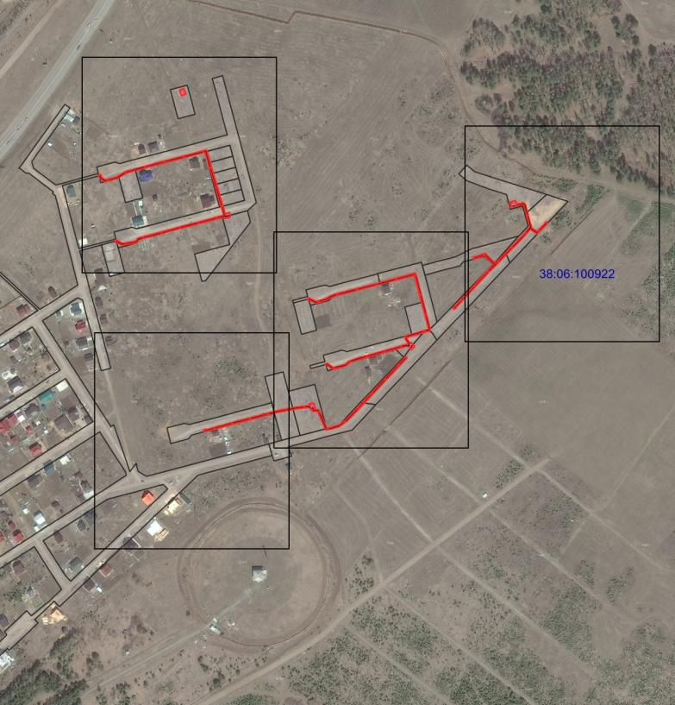
1
2
3
4

Масштаб 1: 10 000

Условные обозначения:
-- граница образуемой части земельного участка (проектные границы публичного сервитута);
-- граница земельного участка, сведения о котором внесены в ЕГРН;
-- контур сооружения;
38:06:100922 – кадастровый номер квартала

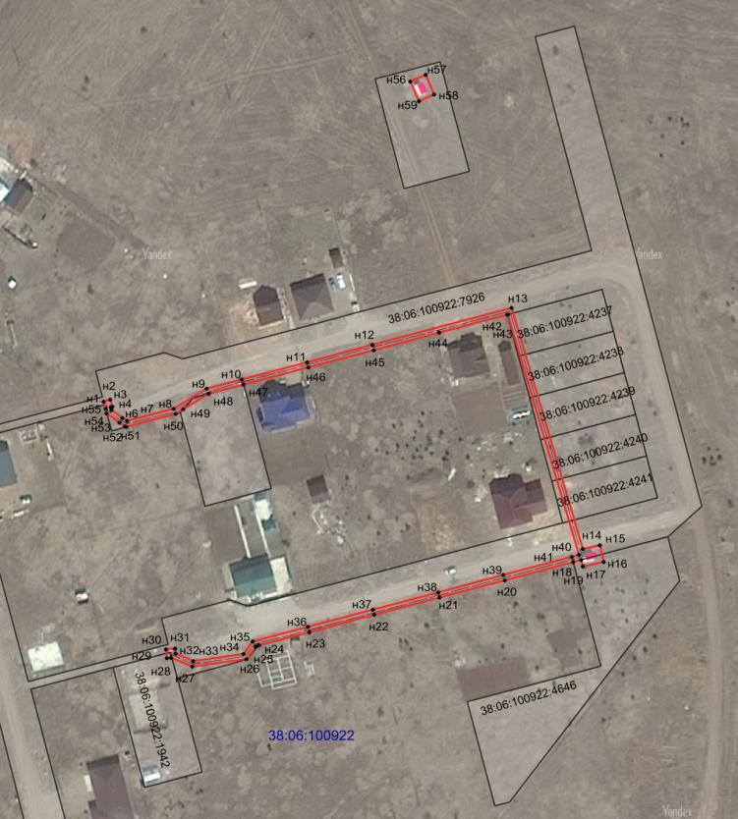
Лист 1

Масштаб 1: 3000

Условные обозначения:
-- граница образуемой части земельного участка (проектные границы публичного сервитута);
-- граница земельного участка, сведения о котором внесены в ЕГРН;
-- контур сооружения;
38:06:100922 – кадастровый номер квартала
38:06:100922:1942 – кадастровый номер земельного участка;
н1 – поворотная точка

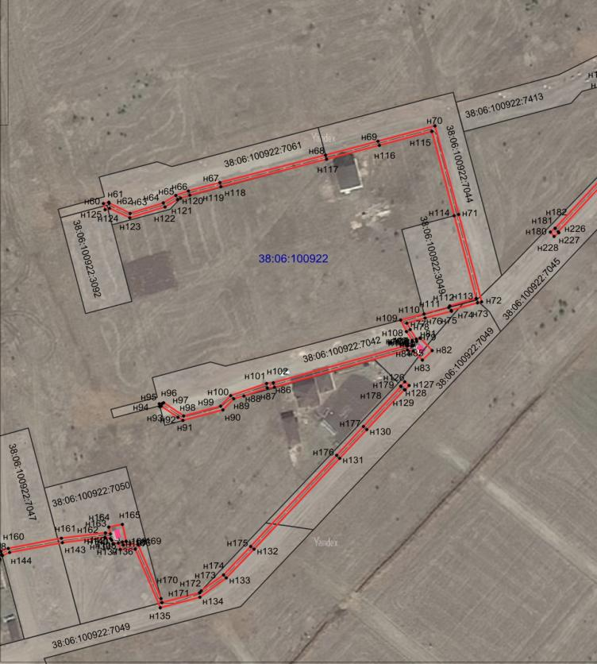
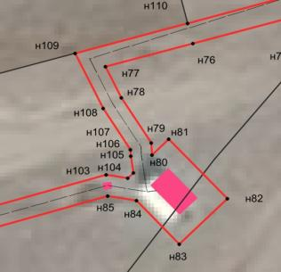
Лист 2

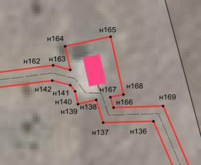

Масштаб 1: 3000

Условные обозначения:
-- граница образуемой части земельного участка (проектные границы публичного сервитута);
-- граница земельного участка, сведения о котором внесены в ЕГРН;
-- контур сооружения;
38:06:100922 – кадастровый номер квартала
38:06:100922:3092 – кадастровый номер земельного участка;
н1 – поворотная точка

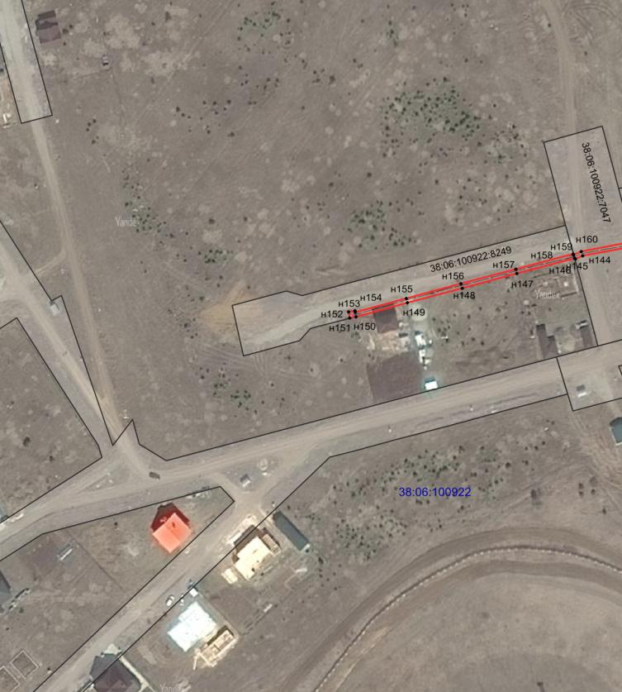
Лист 3

Масштаб 1: 3000

Условные обозначения:

-- граница образуемой части земельного участка (проектные границы публичного сервитута);
-- граница земельного участка, сведения о котором внесены в ЕГРН;
-- контур сооружения;
38:06:100922 – кадастровый номер квартала
38:06:100922:7057 – кадастровый номер земельного участка;
н1 – поворотная точка

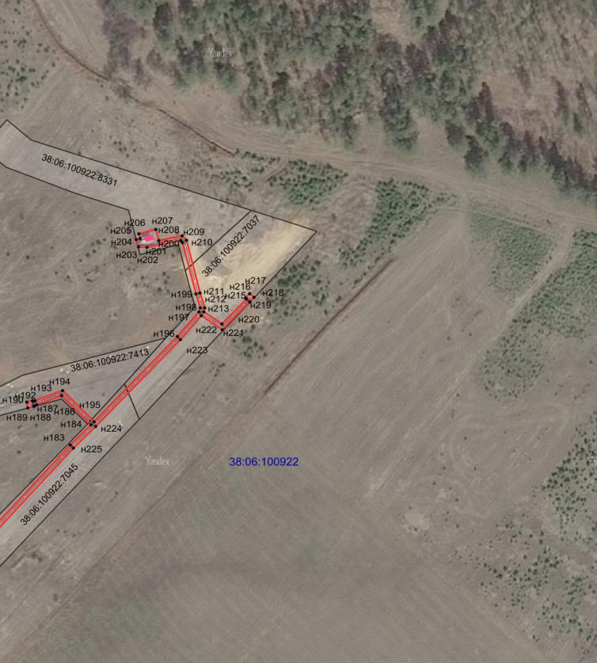
Лист 4

Масштаб 1: 3000

Условные обозначения:

-- граница образуемой части земельного участка (проектные границы публичного сервитута);
-- граница земельного участка, сведения о котором внесены в ЕГРН;
-- контур сооружения;
38:06:100922 – кадастровый номер квартала
38:06:100922:7413 – кадастровый номер земельного участка;
н1 – поворотная точка

Первый заместитель Мэра района И.В. Жук

